北京化工大学的学位申请系统使用指南
- 登录系统
可以通过首页链接或者后台链接打开系统登录页面；
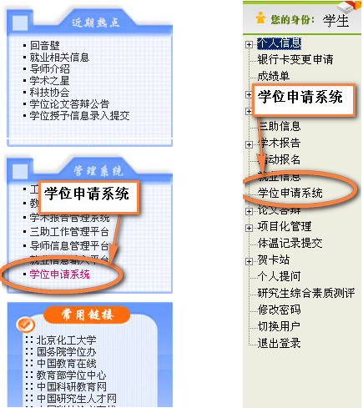

- 登录系统
在系统的登录页面身份类型选择“学生”，输入学号和研究生院网站的密码，单击登录即可登录系统。（如图）
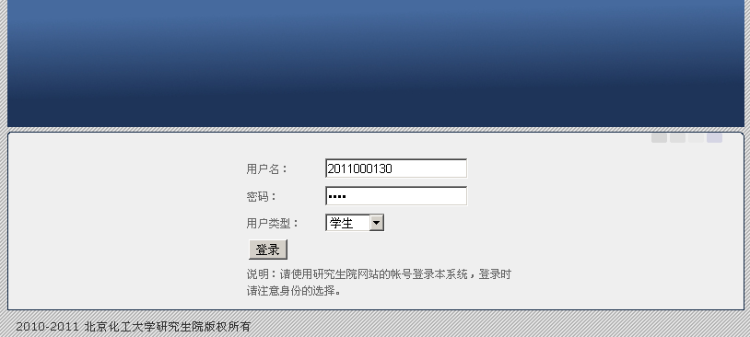

- 系统的主界面
系统的左侧为导航面板和注销系统的界面，右侧为主界面；
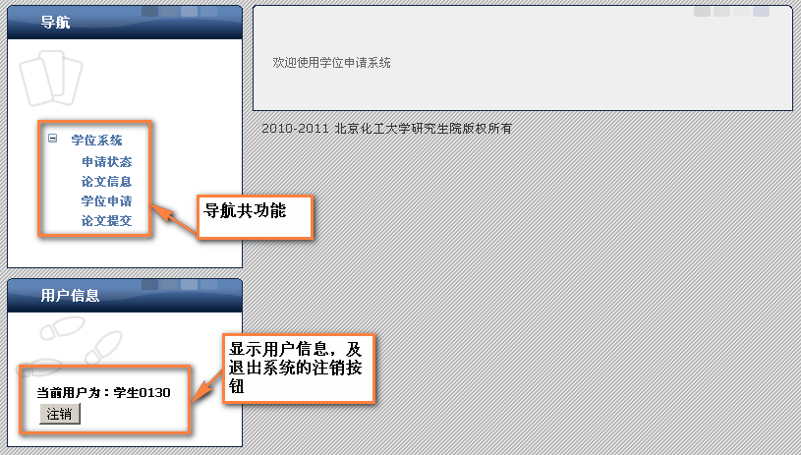

- 申请状态查询
单击“申请状态”左侧即可显示学位申请的整个流程及当前所处的状态。
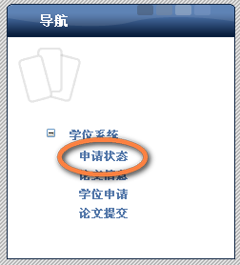

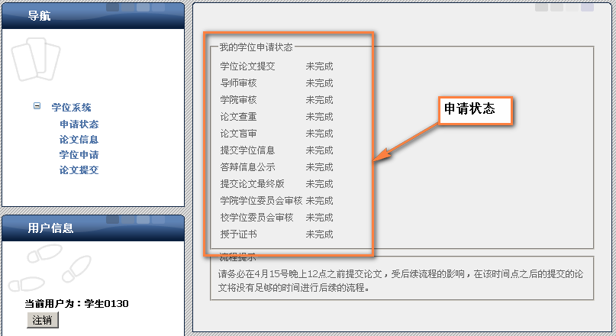

- 论文信息
在论文信息中可以录入校期间发表论文，获得奖励，以及获得专利的情况。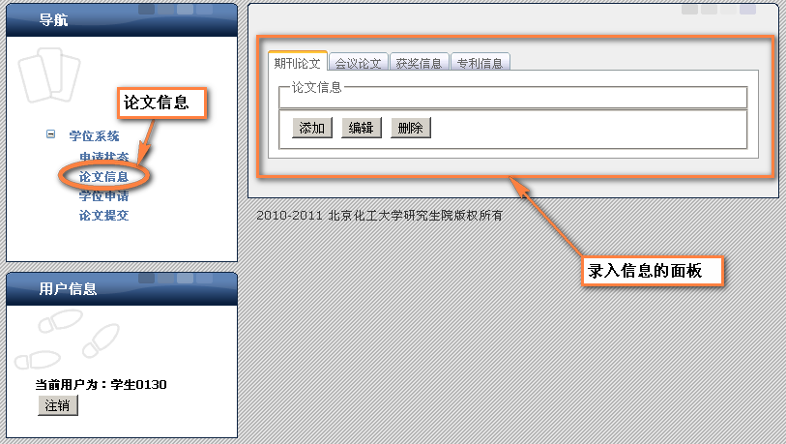
单击添加即可录入信息。
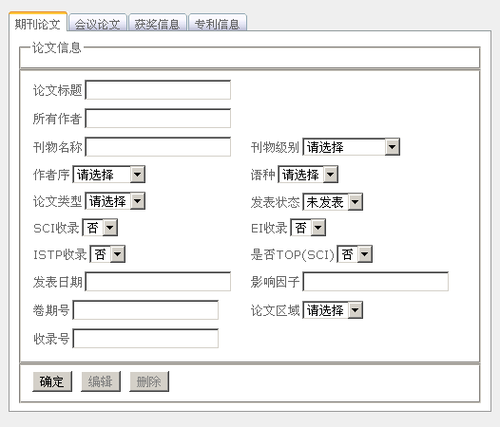

- 学位申请
申请学位是整个学位申请流程的开始，单击“申请学位”后系统开启后续的学位申流程；
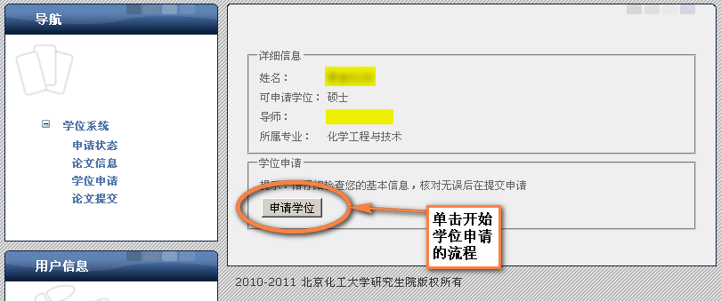
系统弹出确认框，单击确认；
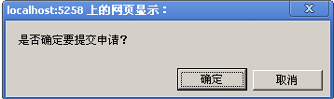
显示提交申请成功；
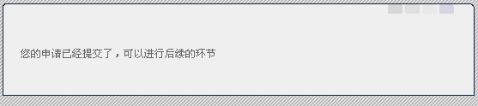
同时在“申请状态面板显示当前应该进行的流程”；
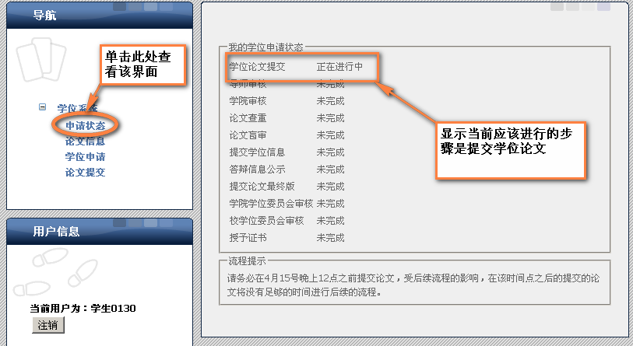

- 论文提交
选择论文并上传到服务器，按照给文件命名并填写论文题目；
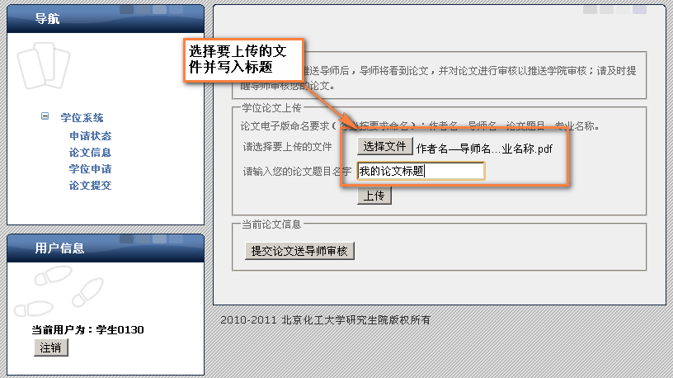
单击上传系统显示提交成功；
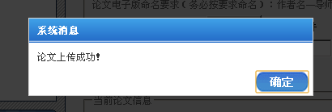
下方显示提交论文的信息；
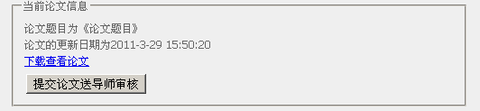
- 送审导师，单击“提交论文送导师审核”，即可将申请推送到下一个流程。
注：推送下一个流程后论文不可修改。
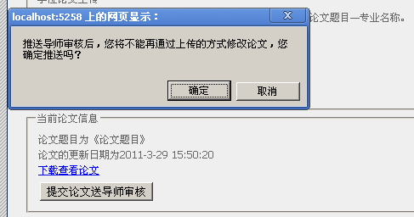
单击确定系统显示推送成功；
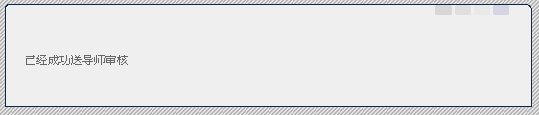
最后，在流程面板，可以看到流程已经进入导师审核阶段；
